目标导向下的课堂教学设计——以问题解决为特征
上海市小学自然学科市级教研活动圆满举行

2018年11月1日，在上海市高安路第一小学举行了上海市小学自然学科市级教研展示活动。活动由上海市教委教研室主办，由徐汇区教育学院与徐汇区高安路第一小学承办，上海市小学自然学科教研员赵伟薪老师、上海市小学科学与技术教研员沈慧丽老师、上海市小学自然学科特级教师曹庆明老师、华东师范大学沈甸教授以及来自各区的教研员与骨干教师均参与了本次教研活动。
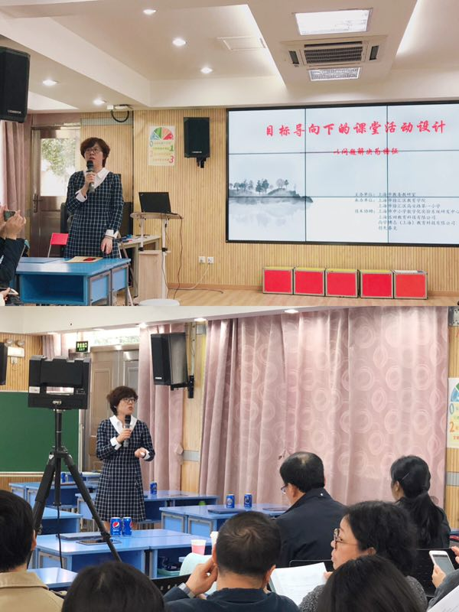
本次活动以“目标导向下的课堂教学设计——以问题解决为特征”为主题，在徐汇小学自然学科教研员于琪老师主持下，进行两节教学研讨课与三个主题交流。于琪老师对“以问题解决为特征的课堂教学设计”的主题研讨进行了简要的阐述，从问题的提出、主题的界定以及以问题解决为特征的教学策略初探三个方面介绍本次活动的来龙去脉的同时，也给在座老师一个概念的印象。
首先，由高安路第一小学的骆晨老师执教《“抓住”水蒸气》一课，课堂采用大问题引领的方式，学生对“冰可乐罐表面的水从哪里来”与“把空气中的水蒸气变成水，并用电子温度计找到‘水蒸气遇冷变成水’的证据。”展开探究。过程中，学生利用教师开发的学习包等资源，整合信息技术，通过小组合作、主动探究形成解决真实情景中问题的能力。
接着，由汇师小学的叶洲老师执教《各种各样的地形》一课，课堂采用知识建构、问题解决、自主发现的学习方式，在教师巡视指导下学生展开自主学习。学生从文字阅读理解与模型制作中知道高原与平原的地形特征，在问题引领、资源辅助中认识模型、形成方案并实践探索知道山地与丘陵的地形特征，在能力迁移中自主发现盆地与海底的地形特征。整个过程学生形成了合理利用资源，面对问题、解决问题的能力。
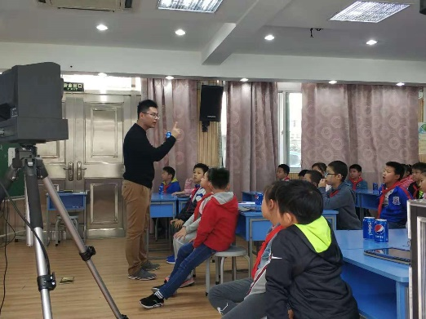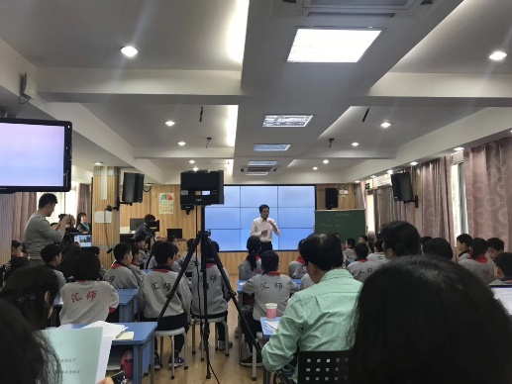
两节课后，由上海师范大学第一附属小学钱婧倩老师与田林第三小学王茗怡老师结合叶洲老师与骆晨老师的两堂课，简要阐述整个团队在基于问题解决的课堂教学设计方面的实践与思考。钱婧倩老师针对叶洲老师的有效提问设计与实施，阐述了其对学生建立期盼学习的有效性以及对学生能力形成的实质性；王茗怡老师针对骆晨老师的资源开发与真实情景问题的设计，简述了其对学生能力发展的实效性。同时，两位老师均着重指出了核心问题在课堂中的关键作用。
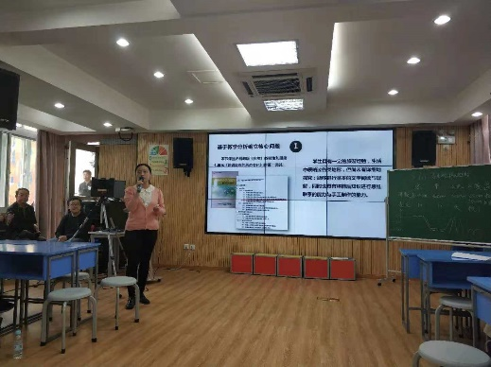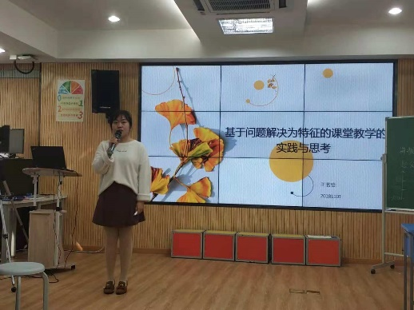
活动尾声，上海市小学自然特级教师曹庆明老师、华东师范大学沈甸教授、上海市小学科学与技术教研员沈慧丽老师以及上海市小学自然学科教研员赵伟薪老师对本次活动予以高度的评价并作出点评。四位专家老师从两堂课出发，以多方位情景描述了两位教师在问题设计、资源整合的操作，肯定他们的课堂实效，更是对“以问题解决为特征的课堂教学”予以赞同，认为以问题驱动、整合课堂结构、开发资源辅助的课堂是学生发展能力的良好平台。
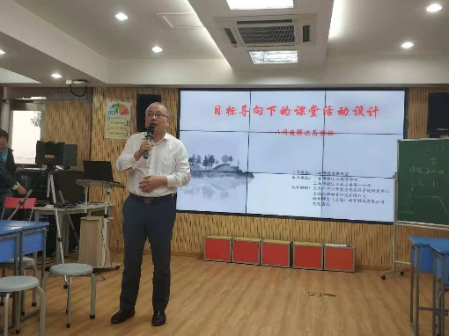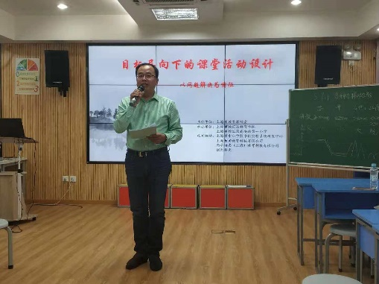
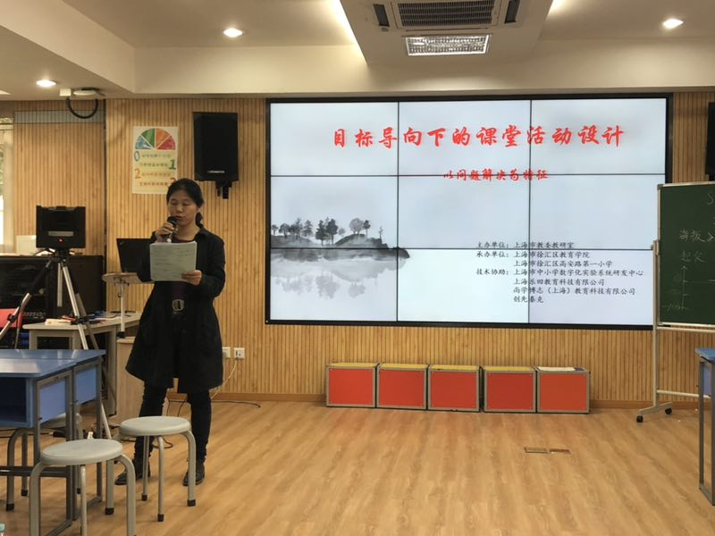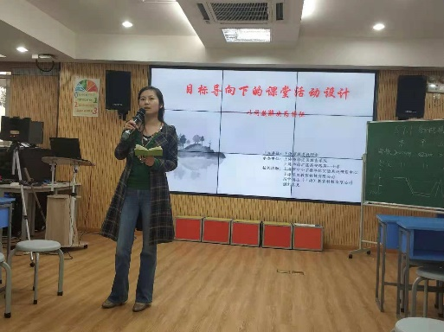
路漫漫其修远兮，吾将上下而求索。科学教师将不断思考课堂教学的有效方式，持续形成能够构建学生学力的课堂，为孩子的未知与未来而教。

